Hi美学教学课模块需求设计方案

## 概述

本模块基于美学艺术馆系统为基础进行升级改造，搭建企业知识内容平台，为企业提供上传、分享教学视频及学生学习口入，从中准确获取客户信息，辅助企业获得经济效益。

## 功能简图

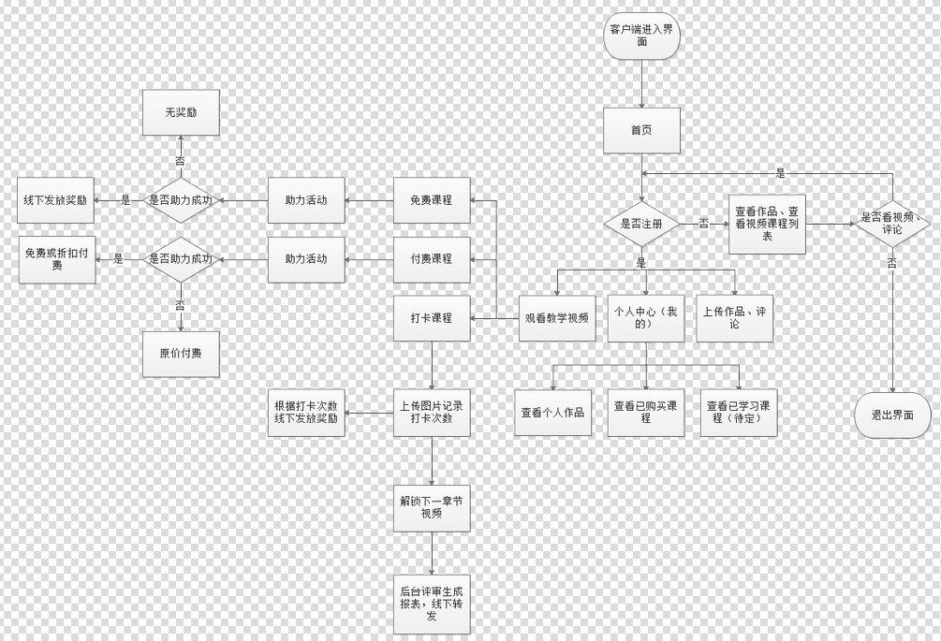

## 3.功能设计

### 3.1客户端功能

#### 3.1.1教学课程

* 免费课程

为学生提供免费课程视频观看，界面及实现功能如下：

（1）课程封面简介：由管理端上传图片展示

（2）奖励介绍：由管理端上传图片展示

（3）课程目录（列表）：

由管理端维护目录，若有上传视频，根据点击的章节跳转至视频观看界面，并且以字体颜色标识出是否已观看和未观看视频（根据是否播放视频判断）；若无上传视频，则不做跳转。

（4）助力活动：

学员转发课程助力，若助力人为会员则直接助力，若助力人为非会员，则跳转注册界面。

（5）视频可观看判断：默认所有视频都可观看（解锁）

* 付费课程

通过付费、助力成功、在册学员可观看视频，界面及实现功能如下：

（1）课程封面简介：由管理端上传图片展示

（2）奖励介绍：由管理端上传图片展示

（3）课程目录（列表）：

由管理端维护目录，若有上传视频，根据点击的章节跳转至视频观看界面，并且以字体颜色标识出是否已观看和未观看视频（根据是否播放视频判断）；若无上传视频，则不做跳转。

（4）助力活动：

学员转发课程助力，若助力人为会员则直接助力，若助力人为非会员，则跳转注册界面。

（5）视频可观看判断：

默认第一视频都可观看（解锁），其余课程需满足付费、助力成功、在册学员才可观看。

（6）付款（按钮显示课程价格）：

管理端未勾选在册学员免费，若未达成助力标准，则为原价收款；若已达成助力标准，则根据管理端设定的折扣价进行付款或者免费；

管理端勾选在册学员免费，则判断注册用户是否在册学员，在册学员免费，不在册学员根据上条标准进行判断付款；

* 打卡课程

为学生提供打卡课程，视频观看根据打卡情况进行解锁，界面及实现功能如下：

（1）课程封面简介：由管理端上传图片展示

（2）奖励介绍：由管理端上传图片展示

（3）课程目录（列表）：

由管理端维护目录，若有上传视频，根据点击的章节跳转至视频观看界面，并且以字体颜色标识出是否已观看和未观看视频（根据是否播放视频判断）；若无上传视频，则不做跳转。

（4）助力活动：

学员转发课程助力，若助力人为会员则直接助力，若助力人为非会员，则跳转注册界面。

（5）视频可观看判断：

默认第一视频都可观看（解锁），其余根据上传作品，点击打卡后立即解锁下一章节。

（6）学生打卡：

学生上传学习作品，点击打卡提交作品至管理端并记录打卡次数。

#### 3.1.2个人中心

* 个人学习课程收藏，具体功能如下：

有播放过和已付款购买的课程进行列表展示，标识出已学习课程和正学习课程。

#### 3.1.3信息注册

在原有的注册信息界面增加字段：性别、所在地区、手机验证码。

### 3.2管理端功能

#### 3.2.1课程管理

* 课程大类

课程大类分为：免费课程、付费课程、打卡课程

（1）免费课程

列表字段：课程名称 、课程小类、限时活动时间、创建时间

表单内容：

课程名称：文本，可编辑修改；

课程小类：下拉框；

课程封面简介：图片上传；

课程奖励介绍：图片上传；

课程目录：子表单，录入课程章节名称，上传视频；

助力活动：布尔，勾选后需填写限时时间（精确到分）；

（2）付费课程

列表字段：课程名称 、课程小类、限时活动时间、创建时间

表单内容：

课程名称：文本，可编辑修改；

课程小类：下拉框；

课程封面简介：图片上传；

课程奖励介绍：图片上传；

课程目录：子表单，录入课程章节名称，上传视频；

课程价格：数值；

助力活动：布尔，勾选后需填写限时时间（精确到分），填写折扣价；

在册学员免费：布尔；

（3）打卡课程

列表字段：课程名称 、课程小类、限时活动时间、创建时间

表单内容：

课程名称：文本，可编辑修改；

课程小类：下拉框；

课程封面简介：图片上传；

课程奖励介绍：图片上传；

课程目录：子表单，录入课程章节名称，上传视频；

助力活动：布尔，勾选后需填写限时时间（精确到分）；

奖励数次：数值；

* 课程小类

列表字段：所属大类 、课程小类名称、创建时间

表单内容：

所属大类：下拉框，免费课程、付费课程、打卡课程；

小类名称：本文；

备注：文本；

#### 3.2.2学员管理

在原有学员管理列表新增字段：

是否在册学员：布尔；

所在地区：文本；

注意：在前段提交注册信息的用户自动入库，是否在册学员默认为否，数据库中原有学员信息批量更改为是；

#### 3.2.3奖励管理

* 打卡奖励信息

判断有打卡学员自动入库；

列表字段：学生名称、性别、年龄、家长联系电话、课程名称、打卡次数、领取奖励次数、奖励次数统计（加减按钮，需提交确认）

* 助力奖励信息

判断存在助力人的数据自动入库；

列表字段：学生名称、性别、年龄、家长联系电话、课程名称、助力状态（如1/3）、是否获得奖励（按钮）

#### 3.2.4评审管理

* 评审信息

判断有打卡的学员自动入库；

列表字段：学生名称、性别、年龄、家长联系电话、课程名称、课程大类、课程小类、审批报表（链接跳转，若未生成则为空）

表单内容：

学生名称：文本，自动获取；

性别：文本，自动获取；

年龄：文本，自动获取；

家长联系电话：文本，自动获取；

课程名称：文本，自动获取；

课程大类：文本，自动获取；

课程小类：文本，自动获取；

学生作品：图片，自动获取图片，可翻页查看通一课程下的所有作品；

老师评审：数值，评审所有评审项目录入分值；

生成报表按钮：点击生成雷达图；

查看报表按钮：点击查看雷达图，可保存为图片；

#### 3.2.5订单管理

* 订单信息

列表字段：学生姓名、家长联系方式、微信号、课程名称、原价、实收金额、付款时间；